
Общество с ограниченной ответственностью «Стандартмолоко»
426053, г. Ижевск, ул. Ворошилова, д 103, кв.36
ИНН/КПП 1840011031/184001001, ОГРН 1121840006199
Банк: ФИЛИАЛ "НИЖЕГОРОДСКИЙ" АО "АЛЬФА-БАНК"
р/с № 40702810929020004071, БИК: 042202824 , Кор. счёт: 30101810200000000824
standartmilk@mail.ru www.standartmoloko.com
тел. 8-906-817-68-44 тел: 8 (3412) 90-69-88
апрель 2026г Для руководителя

Направляем Вам коммерческое предложение по доильному залу тип «Елочка»
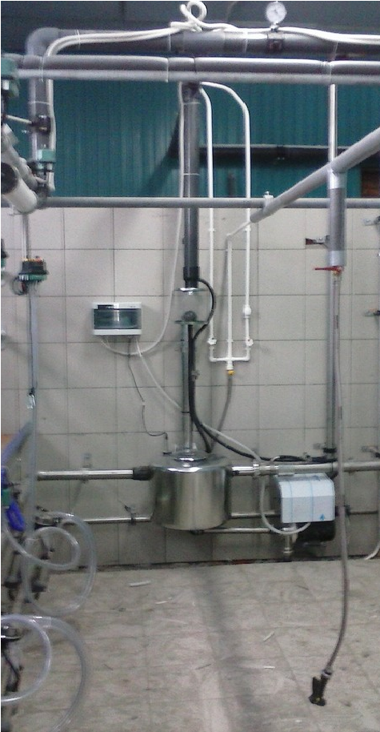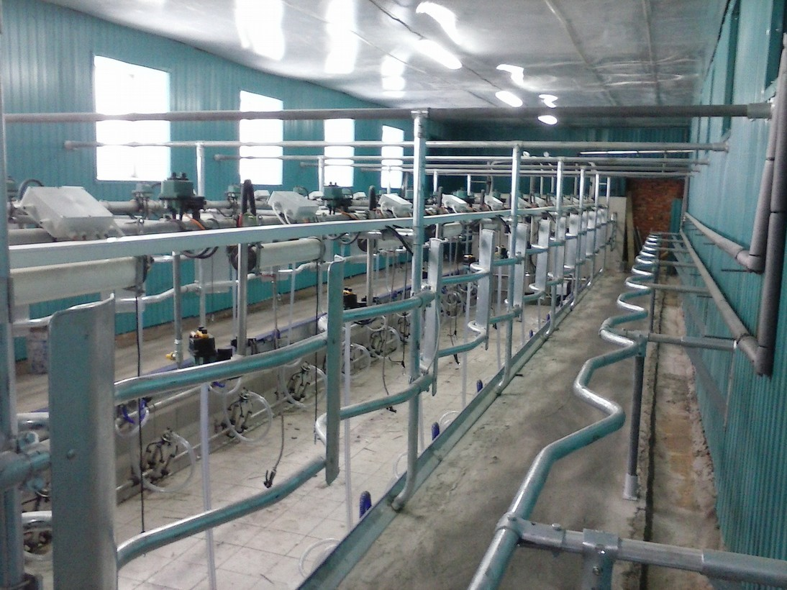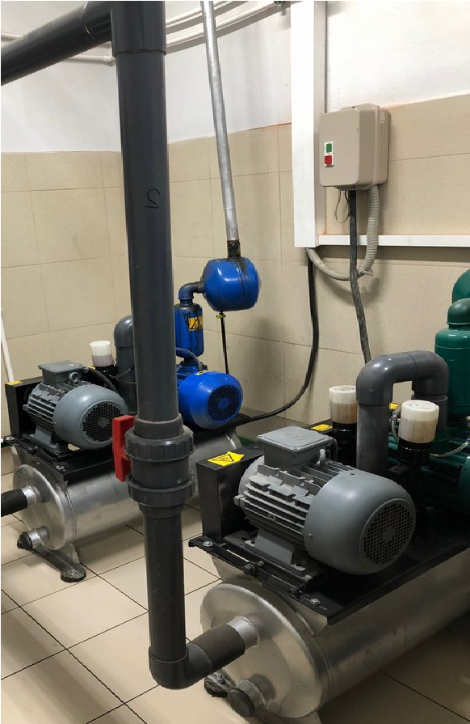

№  п/п | Доильн. зал | Кол-во, голов | Цена, руб |  | Оцинк. каркас | Молокоприемник | Авто съем | Электрон. Пульсаторы | Вакуумный насос
1 | 2х4 | от 100 | от | 1 150 000 | Россия | Пластик (Россия) | - | - | НВУ-75 (Россия)
1 | 2х4 | от 100 | от | 2 500 000 | Израиль | Нерж. (Израиль) | + | + (SCR) | GPV (Италия)
2 | 2х6 | от 200 | от | 1 300 000 | Россия | Пластик (Россия) | - | - | НВУ-75 (Россия)
2 | 2х6 | от 200 | от | 3 300 000 | Израиль | Нерж. (Израиль) | + | + (SCR) | GPV (Италия)
3 | 2х8 | от 300 | от | 1 600 000 | Россия | Пластик (Россия) | - | - | НВУ-75 (Россия)
3 | 2х8 | от 300 | от | 3 900 000 | Израиль | Нерж. (Израиль) | + | + (SCR) | GPV (Италия)
4 | 2х10 | от 400 | от | 1 900 000 | Россия | Пластик (Россия) | - | - | НВУ-75 (Россия)
4 | 2х10 | от 400 | от | 4 500 000 | Израиль | Нерж. (Израиль) | + | + (SCR) | GPV (Италия)
5 | 2х12 | от 500 | от | 2 300 000 | Россия | Пластик (Россия) | - | - | НВУ-75 (Россия)
5 | 2х12 | от 500 | от | 5 100 000 | Израиль | Нерж. (Израиль) | + | + (SCR) | GPV (Италия)
6 | 2х16 | от 600 | от | 2 700 000 | Россия | Пластик (Россия) | - | - | НВУ-75 (Россия)
6 | 2х16 | от 600 | от | 6 100 000 | Израиль | Нерж. (Израиль) | + | + (SCR) | GPV (Италия)
Цены указаны на складе в г. Ижевск.
Доставка осуществляется по договоренности сторон.
Будем очень признательны, если Вы не оставите без внимания, наше коммерческое предложение.
С уважением Директор Бушков Е.В.
тел.+7 (906) 817-68-44

